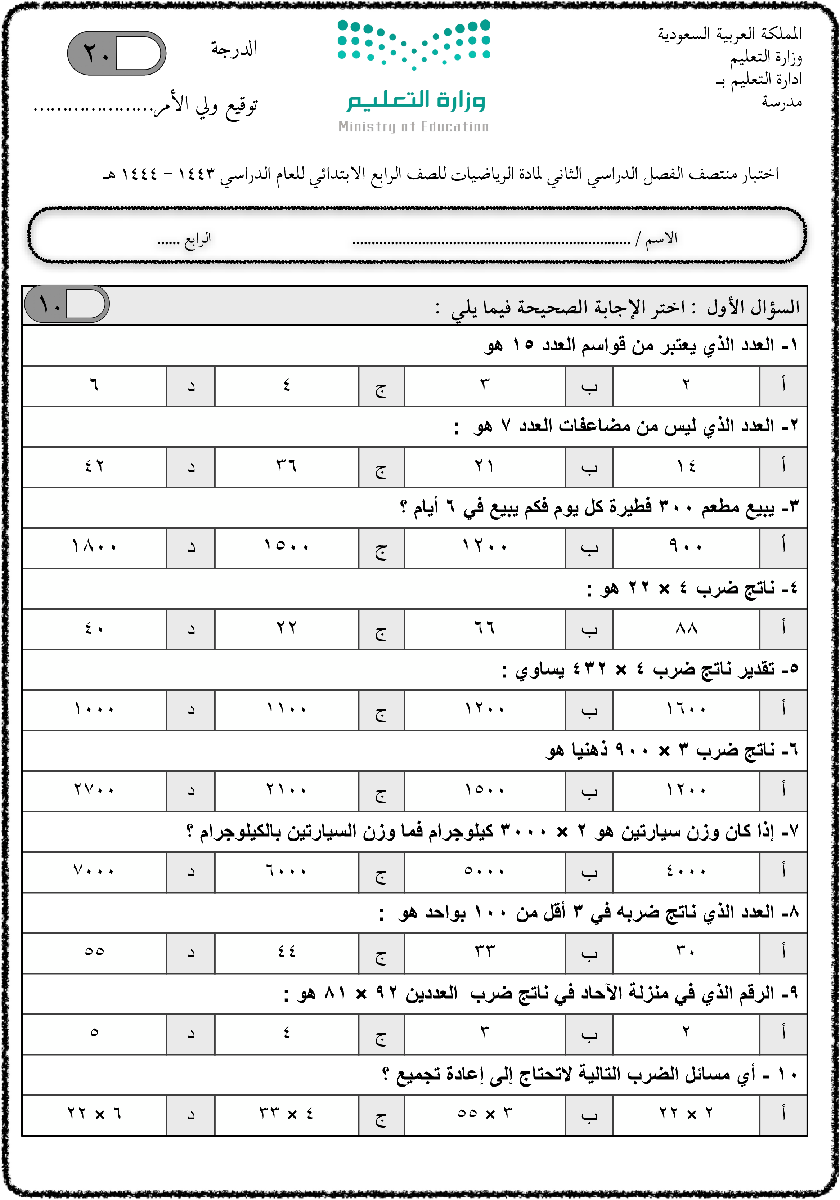

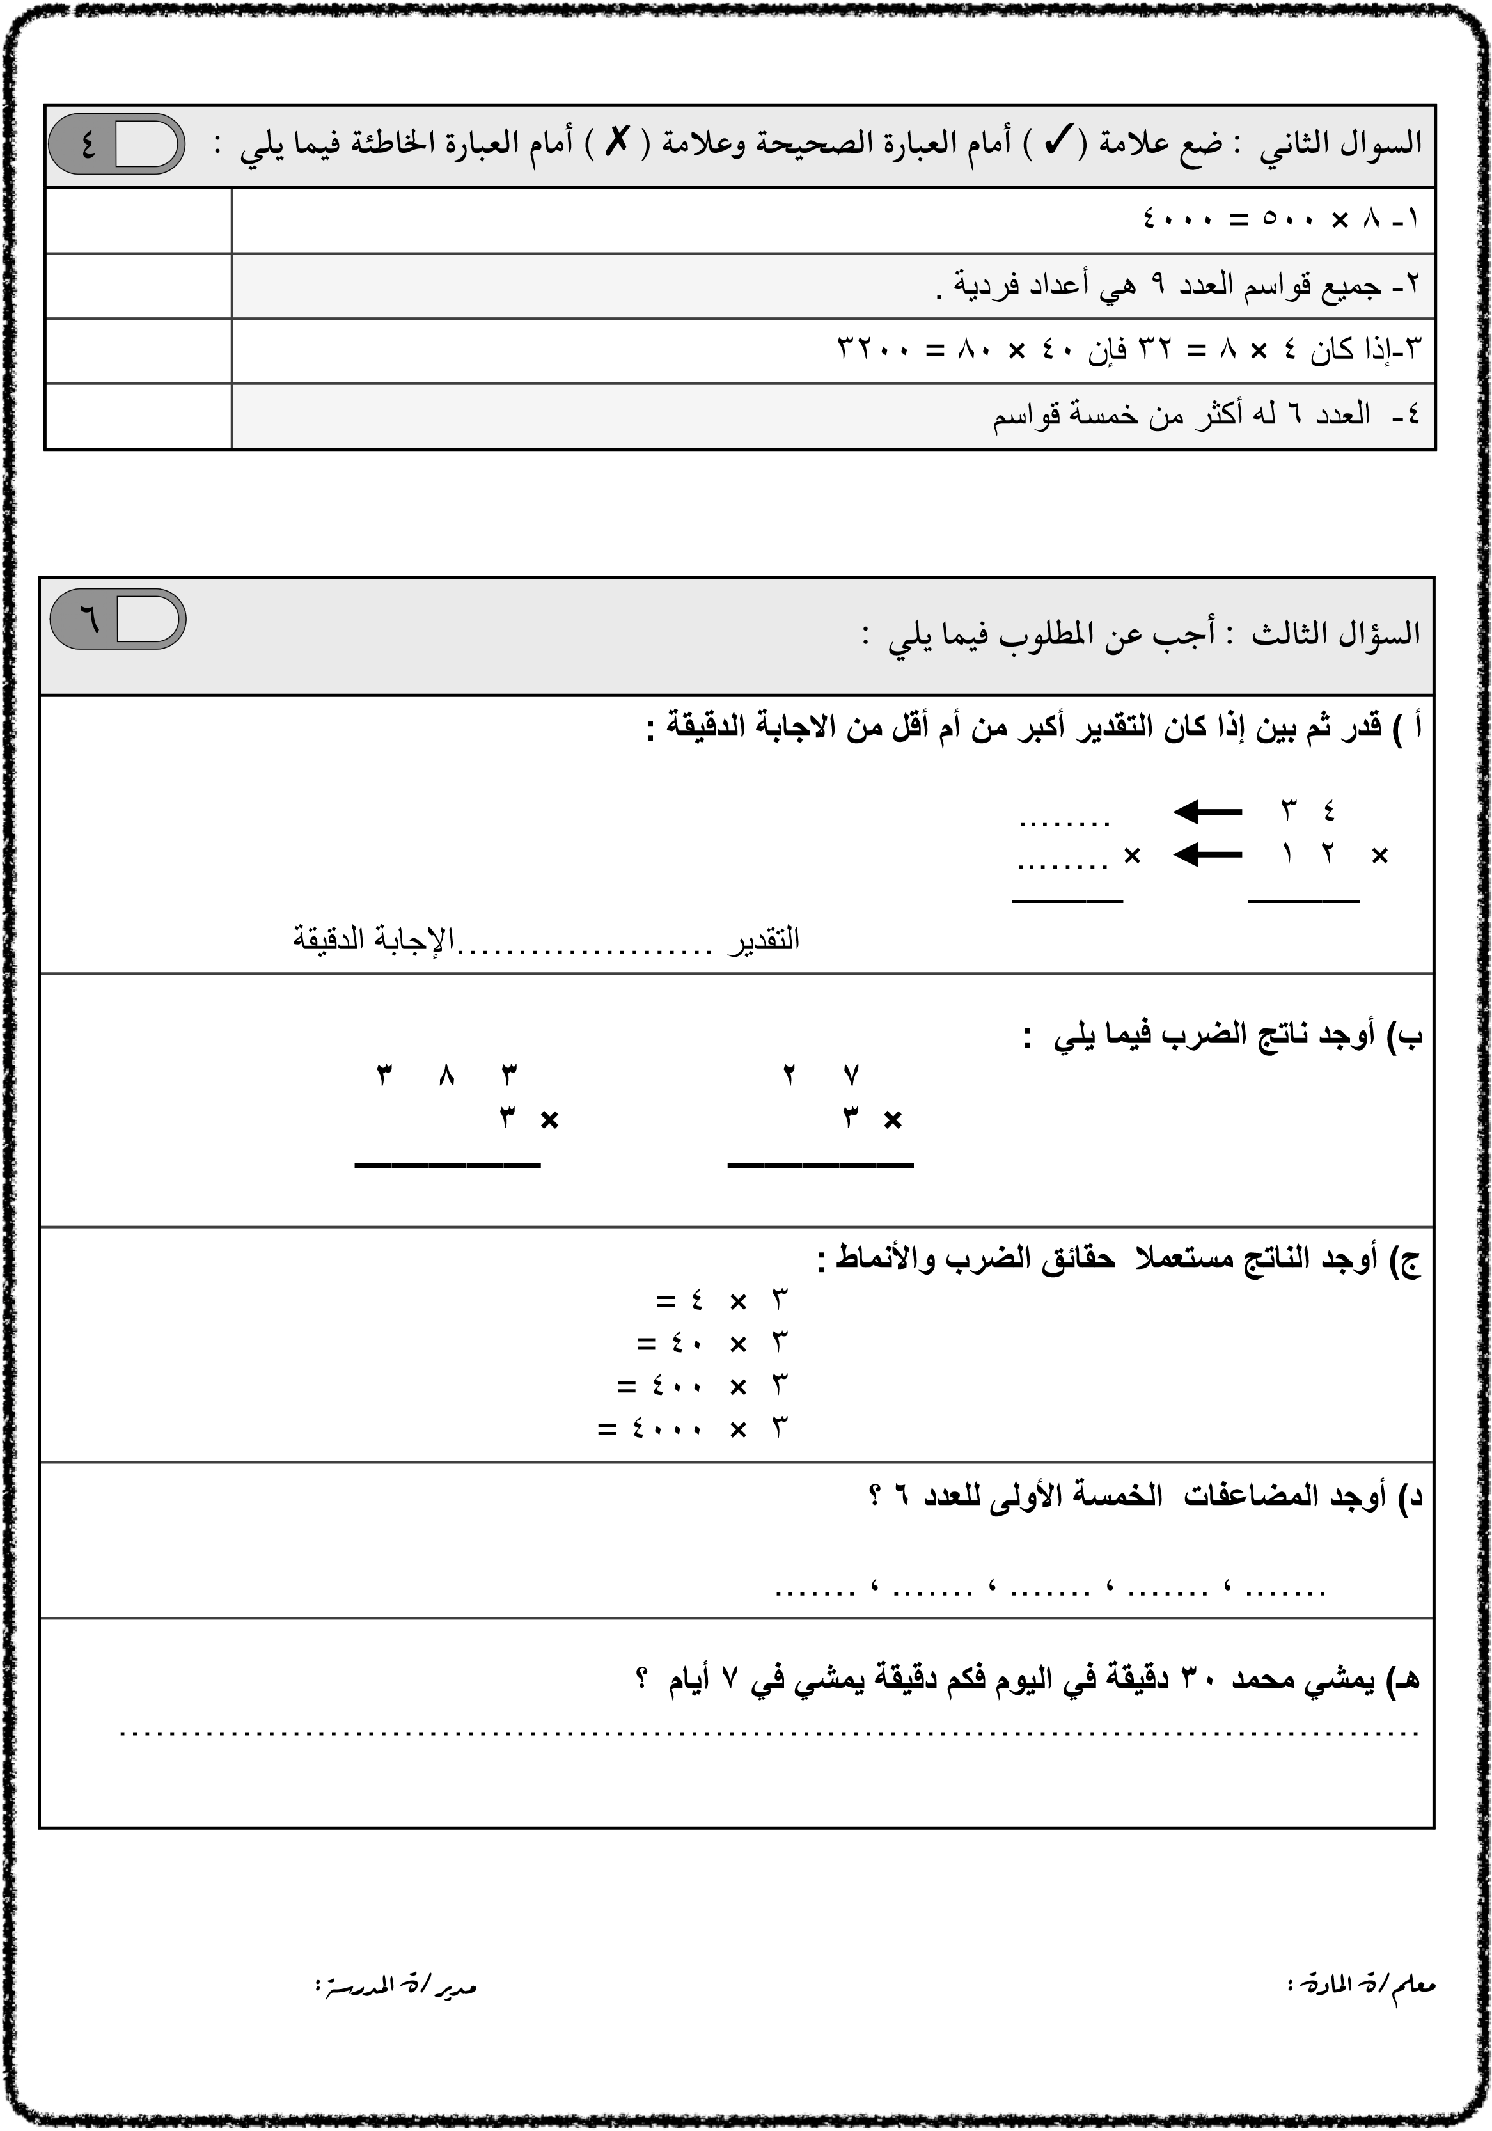

**املادة : رياضيات الصف : الرابع الزمن: 45 دقيقة**

**اململكة العربية السعودية وزارة التعليم**

**اإلدارة العامة للتعليم بمنطقة** **.**

**مدرسة: ابن النفيس االبتدائية**

**أسئلة اختبارمنتصف الفصل الدراس ي الثاني للعام الدراس ي : 1444 هـ**

**..................**

**مكتب التعليم بمحافظة**

الدرجة رقم ًا

الصف : الرابع ( )

اسم الطالب .

20

السؤال األول : ضع عالمة )✓( أمام العبارة الصحيحة وعالمة )×( أمام العبارة الخاطئة:

4

|  |  |  |
| --- | --- | --- |
|  | 5 من قواسم العدد 24 | أ |
|  | 86=2×23 | ṿ |
|  | بناية من خمسة طوابق .ف الطابق الواحد 13 شقة ، عدد شقق البناية 55 شقة | ﺠ |
|  | يقدر ناتج 36 × 4 بالعدد 160 | د |

|  |  |  |
| --- | --- | --- |
|  |  |  |
|  |  |  |
|  |  |  |
|  |  |  |

السؤال الثا . ين :

10

اخ رت اإلجابة الصحيحة بوضع دائرة حول اإلجابة الصحيحة :

-1 أي من مﺠموعة االعداد تمثل مضاعفات للعدد :3

|  |  |  |  |  |  |  |  |
| --- | --- | --- | --- | --- | --- | --- | --- |
|  |  |  |  |  |  |  |  |

|  |  |  |  |  |  |  |  |
| --- | --- | --- | --- | --- | --- | --- | --- |
| 12 ،8 ،6 | د | 15، 9، 3 | ﺠ | 16 ،12 ،3 | ṿ | 9 ،5 ،2 | أ |

. يف كل علبة 100 خرزة ، كم خرزة اش رتت سلىم

|  |  |  |  |  |  |  |  |
| --- | --- | --- | --- | --- | --- | --- | --- |
| 8800 | د | 8000 | ﺠ | 800 | ṿ | 80 | أ |

|  |  |  |  |  |  |  |  |
| --- | --- | --- | --- | --- | --- | --- | --- |
|  |  |  |  |  |  |  |  |

-2 اش رتت سلىم 8 علب من الخرز

: 7 × 649 ṿض.

|  |  |  |  |  |  |  |  |
| --- | --- | --- | --- | --- | --- | --- | --- |
|  |  |  |  |  |  |  |  |

-3 قدر ناتج

|  |  |  |  |  |  |  |  |
| --- | --- | --- | --- | --- | --- | --- | --- |
| 5000 | د | 4900 | ﺠ | 4500 | ṿ | 4200 | أ |

-4 يصل طول أحد الح رشات اىل 35 سم ما طول 3 ح رشات من هذا النوع:

|  |  |  |  |  |  |  |  |
| --- | --- | --- | --- | --- | --- | --- | --- |
|  |  |  |  |  |  |  |  |

|  |  |  |  |  |  |  |  |
| --- | --- | --- | --- | --- | --- | --- | --- |
| 95 | د | 105 | ﺠ | 115 | ṿ | 110 | أ |

. يف ناتج ال .ضṿ 50 60×

|  |  |  |  |  |  |  |  |
| --- | --- | --- | --- | --- | --- | --- | --- |
| ال يوجد اصفار | د | 4 اصفار | ﺠ | 3 اصفار | ṿ | 2 اصفار | أ |

|  |  |  |  |  |  |  |  |
| --- | --- | --- | --- | --- | --- | --- | --- |
|  |  |  |  |  |  |  |  |

-5 كم صفرا

السؤال الثالث : أجب كما هو مطلوṿ :

6

|  |  |
| --- | --- |
|  |  |
|  |  |

|  |  |
| --- | --- |
| أوجد ناتج 45 × 3 | أوجد قواسم العدد 12 |
|  | اكتب جملة .ضṿ الناتج فيها يساوي 16000 |

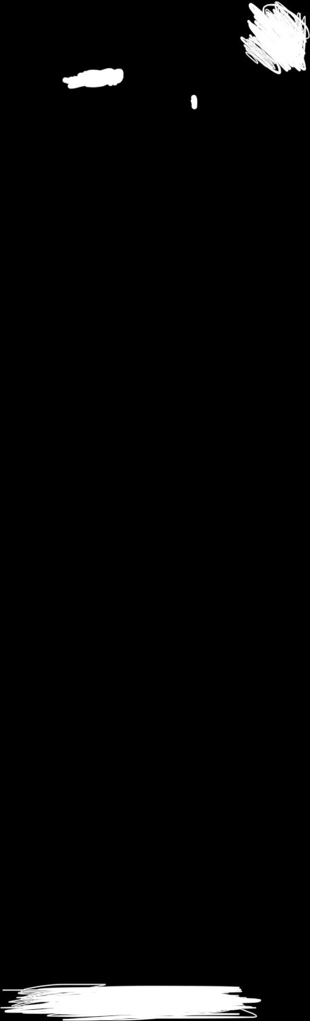معلم المادة : سليمان المال يك



انتهت االسئلة مع تمنيا ر ين لكم بالتفوق والتم .ت

|  |  |  |
| --- | --- | --- |
| **المملكة العربية السعودية**  **وزارة التعليم**  **إدارة تعليم الرياض** |  | **المادة: رياضيات**  **الصف: الرابع**  **اختبار الفترة الأولى (الفصل ٥)**  **الفصل الدراسي الثاني لعام ١٤٤٥هـ** |

الدرجة الكلية

|  |
| --- |
|  |
| **١٠** |

اسم الطالبة: ................................................................................

٤

**السؤال الأول:**

الدرجة

**اختاري الإجابة الصحيحة لكل مما يأتي:**

|  |  |  |  |  |  |  |  |  |
| --- | --- | --- | --- | --- | --- | --- | --- | --- |
| **١** | **أي من الآتي يمثل مضاعفات العدد ٢ ؟** | | | | | | | |
| **أ** | **٢ ،٤ ، ٦ ، ٨ ، ١٠** | | | **ب** | **٢ ، ٦ ، ٨ ، ١٠ ، ٤** | | |
| **ج** | **٢ ، ٨ ، ١٠ ، ٤ ، ٦** | | | **د** | **٢ ، ٤ ، ١٠ ، ٨ ، ٦** | | |
| **٢** | **التقدير الصحيح لناتج ٣ × ٣٢٥٦** | | | | | | | |
| **أ** | **٣×٤٠٠٠=١٢٠٠٠** | **ب** | **٣×٣٠٠٠=٩٠٠٠** | **ج** | **٣×٢٠٠٠=٦٠٠** | **د** | **٣×١٠٠٠=٣٠٠٠** |
| **٣** | **قطعت منال ٤ قطع من الصوف ، طول كل منها ١١ سنتمتراً. ما مجموع أطوال قطع الصوف؟** | | | | | | | |
| **أ** | **١٤ سم** | **ب** | **٤٠ سم** | **ج** | **٤٤ سم** | **د** | **٥٤ سم** |
| **٤** | **ناتج ضرب ٢٠١ × ٢ هو** | | | | | | | |
| **أ** | **٤٠٠** | **ب** | **٤٠٢** | **ج** | **٤٠٣** | **د** | **٤٢٠** |

٢

**السؤال الثاني:**

الدرجة

**أكملي الفراغ الآتي:**

|  |  |
| --- | --- |
| **أ) أوجدي ناتج الضرب مستعملاً الحقائق الأساسية والأنماط:**  **٣ × ١ =**  **٣ × ١٠ =**  **٣ × ١٠٠ =**  **٣ × ١٠٠٠ =** | **ب)**  **المضاعفات الخمس الأولى للعدد ٥**  **.................... ، ...................... ،.....................**  **...................... ، ....................** |

(١)

اقلبي الصفحة ←

٤

**السؤال الثالث:**

الدرجة

**اختاري من العمود الأول ما يناسبه من العمود الثاني:**

|  |  |  |
| --- | --- | --- |
| **(أ)** | **الرقم** | **(ب)** |
| **١- القواسم** |  | **٢ × ٢** |
| **٢- ناتج ضرب ٢٥ × ٣** |  | **هي الأعداد التي نضرب بعضها في بعض لنجد ناتج الضرب** |
| **٣- المضاعف** |  | **٧٥** |
| **٤- من قواسم العدد ٤** |  | **هو ناتج ضرب عدد ما في أي عدد آخر** |

**ـــــــــــــــــــــــــــــــــــــ**

**انتهت الاسئلة**

**مع تمنياتي لك بالتوفيق.**

**معلمة المادة /**

(٢)